1. Анализ финансового положения ООО "Телеком-Инфо" 3
2. Анализ эффективности деятельности ООО "Телеком-Инфо" 12
3. Выводы по результатам анализа 16
Заключение 21
Список литературы 22

1. Анализ финансового положения ООО "Телеком-Инфо"
ООО «Телеком-Инфо» создано с целью извлечения прибыли в области поставок программного обеспечения -Консультант Плюс.
Адрес места нахождения и почтовый адрес Общества: индекс 115054, город Москва ул. Дубининская, дом 63., телефон 8(495) 788-30-61, факс 959-79-53.
Юридический адрес: 109428, г. Москва, рязанский проспект, д. 8а, стр.14.
В соответствии с Федеральным законом «О государственной регистрации юридических лиц и индивидуальных предпринимателей» Общество зарегистрировано в Едином государственном реестре юридических лиц 10 декабря 1991 года.
Приведенный в данном отчете анализ финансового положения и эффективности деятельности ООО "Телеком-Инфо" выполнен за период с 01.01.2010 по 31.12.2010 г. Качественная оценка значений финансовых показателей ООО "Телеком-Инфо" проведена с учетом отраслевых особенностей деятельности организации (отрасль - "Деятельность в области информационных технологий", класс по ОКВЭД - 72).

Таблица 1

Структура имущества и источники его формирования
Показатель | Значение показателя |  |  |  | Изменение за анализируемый период
Показатель | в тыс. руб. |  | в % к валюте баланса |  | тыс. руб.  (гр.3-гр.2) | ± %  ((гр.3-гр.2) : гр.2)
Показатель | 01.01.2010 | 31.12.2010 | на начало  анализируемого  периода  (01.01.2010) | на конец  анализируемого  периода  (31.12.2010) | тыс. руб.  (гр.3-гр.2) | ± %  ((гр.3-гр.2) : гр.2)
1 | 2 | 3 | 4 | 5 | 6 | 7
Актив
1. Внеоборотные активы | 321 008 | 282 943 | 53,7 | 52,4 | -38 065 | -11,9
в том числе:  основные средства | 287 362 | 264 085 | 48,1 | 48,9 | -23 277 | -8,1
нематериальные активы | 1 | 1 | <0,1 | <0,1 | – | –
2. Оборотные, всего | 276 990 | 256 896 | 46,3 | 47,6 | -20 094 | -7,3
в том числе:  запасы | 97 714 | 91 425 | 16,3 | 16,9 | -6 289 | -6,4
дебиторская задолженность | 26 538 | 28 515 | 4,4 | 5,3 | +1 977 | +7,4
денежные средства и краткосрочные финансовые вложения | 16 963 | 11 789 | 2,8 | 2,2 | -5 174 | -30,5
Пассив
1. Собственный капитал | 54 811 | 31 940 | 9,2 | 5,9 | -22 871 | -41,7
2. Долгосрочные обязательства, всего | 31 999 | 74 123 | 5,4 | 13,7 | +42 124 | +131,6
в том числе:  заемные средства | 31 614 | 73 307 | 5,3 | 13,6 | +41 693 | +131,9
3. Краткосрочные обязательства*, всего | 511 188 | 433 812 | 85,5 | 80,4 | -77 376 | -15,1
в том числе:  заемные средства | 161 442 | 150 392 | 27 | 27,9 | -11 050 | -6,8
Валюта баланса | 597 998 | 539 839 | 100 | 100 | -58 159 | -9,7
* Без доходов будущих периодов, включенных в собственный капитал.
Соотношение основных качественных групп активов организации по состоянию на 31.12.2010 характеризуется примерно равным процентом иммобилизованных средств и текущих активов (52,4% и 47,6% соответственно). Активы организации за последний год уменьшились на 58 159 тыс. руб. (на 9,7%). Отмечая снижение активов, необходимо учесть, что собственный капитал уменьшился еще в большей степени – на 41,7%. Опережающее снижение собственного капитала относительно общего изменения активов является негативным показателем.
Наглядно соотношение основных групп активов организации представлено ниже на диаграмме:
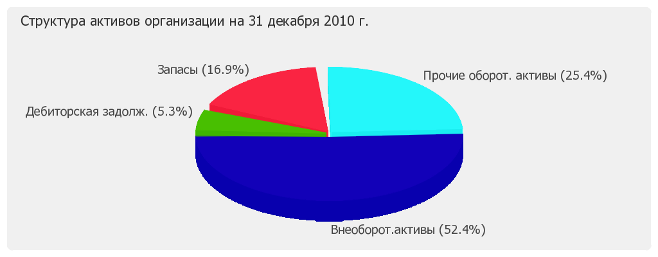
Рис.1. Структура активов организации на конец 2010 г.
Снижение величины активов организации связано, в первую очередь, со снижением следующих позиций актива баланса (в скобках указана доля изменения данной статьи в общей сумме всех отрицательно изменившихся статей):
- основные средства – 23 277 тыс. руб. (38,3%)
- прочие внеоборотные активы – 14 488 тыс. руб. (23,8%)
- запасы – 6 289 тыс. руб. (10,3%)
- денежные средства – 5 824 тыс. руб. (9,6%)
Одновременно, в пассиве баланса наибольшее снижение наблюдается по строкам:
- прочие краткосрочные обязательства – 70 108 тыс. руб. (59,6%)
- добавочный капитал (без переоценки) – 23 671 тыс. руб. (20,1%)
- резервы предстоящих расходов – 12 701 тыс. руб. (10,8%)
- краткосрочные заемные средства – 11 050 тыс. руб. (9,4%)
Среди положительно изменившихся статей баланса можно выделить "дебиторская задолженность" в активе и "долгосрочные заемные средства" в пассиве (+1 977 тыс. руб. и +41 693 тыс. руб. соответственно).
C 54 811,0 тыс. руб. до 31 940,0 тыс. руб. уменьшился собственный капитал ООО "Телеком-Инфо" за рассматриваемый период.
Ниже на графике представлено изменение чистых активов и уставного капитала организации за последний год.

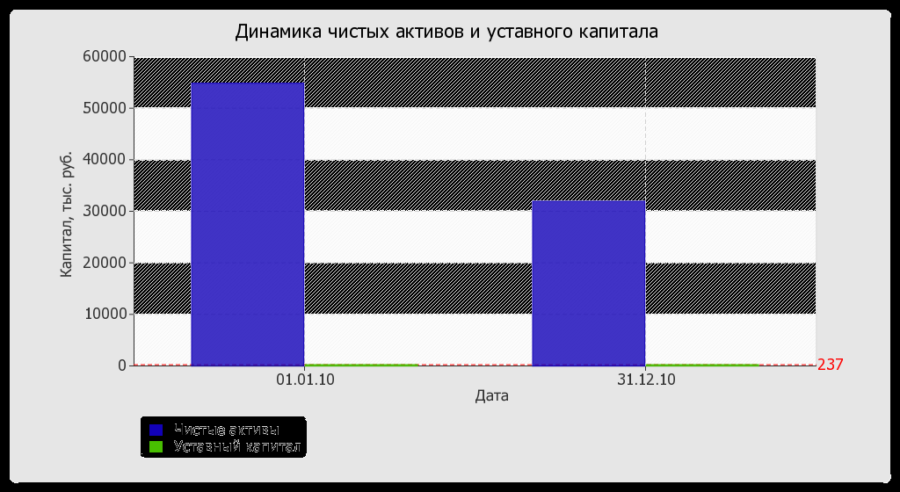
Рис.2. Динамика чистых активов и уставного капитала ООО «Телеком-Инфо»

Финансовая устойчивость предприятия характеризуется состоянием собственных и заемных средств и анализируется с помощью системы финансовых коэффициентов. Информационной базой для расчета таких коэффициентов являются абсолютные показатели актива и пассива бухгалтерского баланса.
Таблица 3
Анализ коэффициентов финансовой устойчивости предприятия
Показатели | конец 2009 | конец 2010 | Отклонения 2010г к 2009г.(+,-) | рекомендуемые значения
Коэффициент автономии | 0,06 | 0,07 | -0,03 | ≥0,5
Доля заемных средств | 0,4 | 0,3 | -0,05 | -
Коэффициент инвестирования | 7,01 | 4,28 | 3,2 | 0,25-1
К тек. задолж-ти | 0,8 | 0,85 | -0,2 | -
К соотн. дз и кз | 0,46 | 0,34 | -0,26 | >1

$К_{\text{автономии}}=\frac{\text{собственныйкапитал}}{\text{валютабаланса}}$ (1)
$\text{Долязаемныхсредств}=\frac{\text{суммарнаявеличиназаемныхсредств}}{\text{валютабаланса}}$ (2)
$К_{\text{инвстирования}}=\frac{\text{суммарныезаемныесредства}}{\text{собственныйкапитал}}$ (3)
$К_{\text{тек}\text{.}\text{задол}\text{.}}=\frac{\text{краткосрочные} \text{финансовые} \text{обязательства}}{\text{валюта} \text{баланса}}$ (4)
$К_{\text{соотн}\text{.}\text{ДЗиКЗ}}=\frac{\text{дебиторская} \text{задолженность}}{\text{кредиторская} \text{задолженность}}$ (5)
За анализируемый период коэффициент автономии не соответствует
рекомендуемому значению, и в 2010г не соответствует. Коэффициент автономии показывает удельный вес собственных средств в общей сумме источников финансирования.
Коэффициент инвестирования за рассматриваемый период не соответствует рекомендуемому значению. Коэффициент показывает, в какой степени внеоборотные активы покрываются собственным капиталом предприятия, в отчетном периоде он не соответствует рекомендуемому значению.
Коэффициент текущей задолженности уменьшается, и показывает, что краткосрочные финансовые обязательства занимают 20% в общей валюте баланса.
Коэффициент соотношения дебиторской и кредиторской задолженности показывает, что в 2010 году произошло значительное снижение показателя по сравнению с 2009 годом, т.е. на 1 рубль кредиторской задолженности приходится всего 0,26 копеек дебиторской.
Наглядно структура капитала организации представлена ниже на диаграмме:
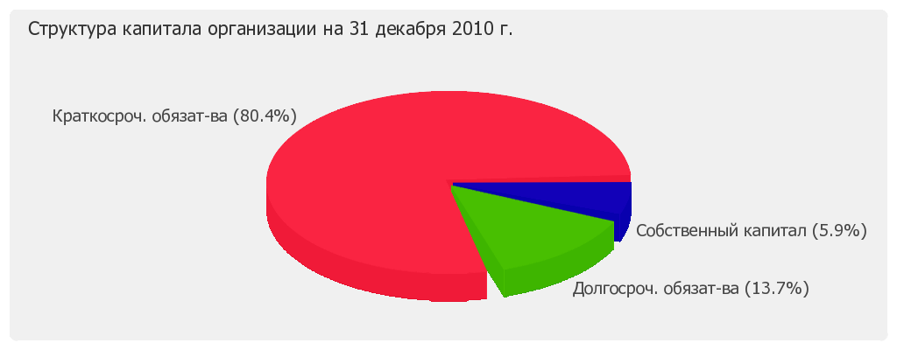
Рис.3. Структура капитала организации

